
PARA PUBLICACIÓN INMEDIATA: 2 de mayo de 2026
CONTACTO DE PRENSA:
Nahal Mogharabi: (909) 396-3773, Móvil: (909) 837-2431
Connie Villanueva: (909) 396-2409, Móvil: (909) 215-5601
press@aqmd.gov

South Coast AQMD emite un aviso de polvo arrastrado por el viento para el
Valle de Coachella
Válido el domingo a las 4 PM hasta el lunes a las 11:59 PM

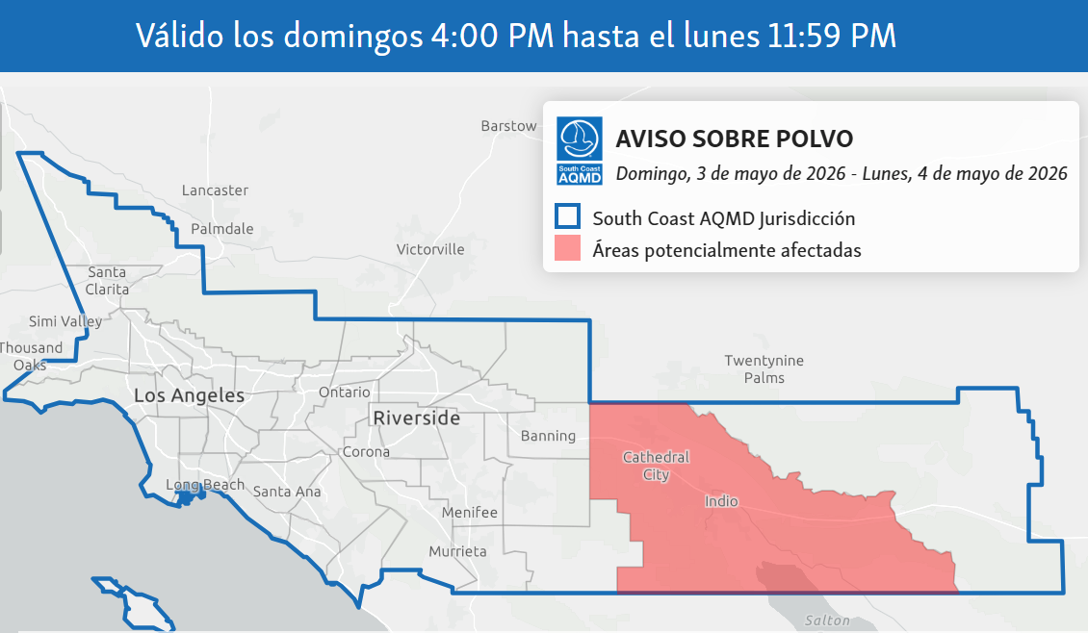

Impactos previstos en la calidad del aire

- Polvo arrastrado por el viento y alta contaminación por partículas (PM10) en el Insaludable o un índice de calidad del aire más alto (AQISe esperan categorías de) en ocasiones desde las 4 p. m. del domingo hasta la noche del lunes en el norte del Valle de Coachella, mientras que otras áreas del Valle de Coachella experimentarán Nocivo para grupos sensibles o superior AQI categorías durante ese tiempo.
- El polvo en suspensión se debe a los fuertes vientos, con ráfagas de hasta 64-80 km/h, que se esperan hasta el lunes por la noche en el norte del Valle de Coachella. En otras zonas, las ráfagas alcanzarán los 48 km/h.

Para ver la calidad del aire actual en su vecindario, descargue la aplicación South Coast AQMD o visite www.aqmd.gov/AQImap.

Pronostico detallado

Desde el domingo por la noche hasta el lunes por la mañana | Empezando a las 4 PM del domingo hasta las 7 AM del lunes, Insaludable o superior AQI se espera en el norte del Valle de Coachella y Nocivo para grupos sensibles en otras zonas del Valle de Coachella
Lunes durante el día | Se prevé que la velocidad del viento disminuya un poco durante el día. Moderado a Nocivo para grupos sensibles AQI niveles.
Lunes por la tarde y noche | Se prevé que la velocidad del viento aumente de nuevo después de las 3 de la tarde del lunes en el Valle de Coachella. Insaludable o superior AQI se esperan en ocasiones en el norte del Valle de Coachella y Nocivo para grupos sensibles en otras zonas del Valle de Coachella.

South Coast AQMD emitirá una actualización si se dispone de información adicional.

Si está en una zona afectada por el polvo arrastrado por el viento:

- Limite su exposición permaneciendo en interiores con ventanas y puertas cerradas o buscando un refugio alternativo.
- Evite la actividad física vigorosa.
- Encienda su aire acondicionado y/o un purificador de aire. Si es posible, no use enfriadores de pantano ni ventiladores para toda la casa que traigan aire exterior.
- Ayude a minimizar la contaminación por polvo estabilizando los suelos sueltos y reduciendo la velocidad si conduce por caminos de tierra.

Para más información, consulte la Guía de la EPA para la Contaminación por Partículas (PDF).

South Coast AQMD es la agencia reguladora responsable de mejorar la calidad del aire en gran parte de los condados de Los Angeles, Orange, Riverside y San Bernardino, incluyendo el valle de Coachella. Para obtener noticias, alertas sobre la calidad del aire, actualizaciones de eventos y más, visítenos en www.aqmd.gov, descargue nuestra galardonada aplicación o síganos en Facebook, X (antes conocido por Twitter) e Instagram.
# # #

